九上化学 | 暑假预习必记
常考实验基本操作
1、液体药品的取用
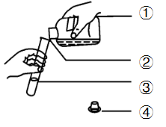

考向①：标签朝向手心，防止药品流出腐蚀标签；
考向②：瓶口紧挨试管口；
考向③：试管稍稍倾斜；
考向④：瓶塞倒放在桌面上；
2、稀释浓硫酸
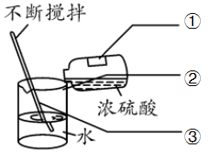

考向①：标签朝向手心，防止药品流出腐蚀标签；
考向②：将浓硫酸沿烧杯内壁缓缓注入水中；
考向③：需要用玻璃棒不断搅拌；
3、给液体加热
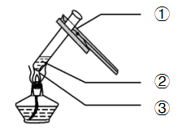

考向①：试管夹从试管底部套上（或取下）夹在试管的中上部，试管倾斜与水平线成45°角；
考向②：试管内液体不能超过试管容积的1/3；
考向③：预热后，用酒精灯外焰加热；
4、酒精灯的使用
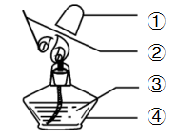

考向①：用灯帽盖灭酒精灯；
考向②：用火柴点燃（或引燃）酒精灯；
考向③：酒精量大于容积的1/3小于容积的2/3；
考向④：加热时用酒精灯；
5、闻药品的气味
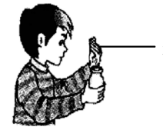

考向：闻药品气味时，用手轻轻地在瓶口扇动，使极少量的气体飘进鼻孔；
6、测定溶液的pH
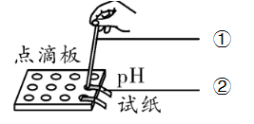

考向①：用干燥洁净的玻璃棒蘸取待测液，滴在试纸上；
考向②：PH试纸放在点滴板上且不润湿；
7、量筒的读数
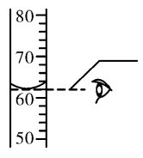

考向：读数时量筒需放平，视线与量筒内液体的凹液面的最低处保持水平；
8、过滤
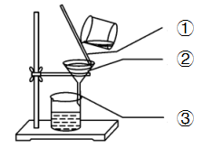

考向①：过滤时需用玻璃棒引流；
考向②：滤纸边缘低于漏斗边缘，玻璃棒下端轻靠在滤纸三层处；
考向③：漏斗下端紧贴烧杯内壁；
9、检查装置的气密性
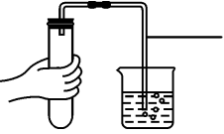

考向：选择题中一般表现为正确选项，填空题中多为叙述如何检查装置的气密性；
10、蒸发
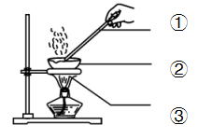

考向①：用玻璃棒搅拌，防止液体飞溅；
考向②：移开蒸发皿时要用坩埚钳，不能直接用手，以免烫伤；
考向③：用酒精灯外焰加热；
11、少量液体的滴加
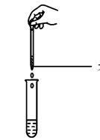

考向：滴加液体时，要保持胶头滴管竖直悬空在容器口正上方，不可把胶头滴管伸入容器内或触及容器壁；
12、给固体加热
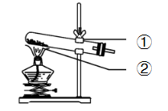

考向①：夹在离试管口1/3处，管口略向下倾斜；
考向②：用酒精灯外焰加热；
13、固体药品的取用
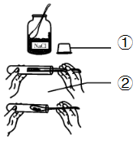

考向①：试剂瓶瓶塞倒放在实验台上；
考向②：试管横放，用药匙（或纸槽、镊子）将药品送入试管底部，然后慢慢竖立试管；
14、固体药品的称量
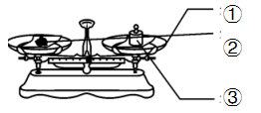

考向①：称量时遵循左物右码原则；
考向②：药品应放在称量纸上称量，如果药品具有腐蚀性或易潮解，则应在小烧杯中称量；
考向③：砝码用镊子夹取；

九上化学 | 暑假预习必记
常考实验基本操作
1、液体药品的取用

考向①：标签朝向手心，防止药品流出腐蚀标签；
考向②：瓶口紧挨试管口；
考向③：试管稍稍倾斜；
考向④：瓶塞倒放在桌面上；
2、稀释浓硫酸

考向①：标签朝向手心，防止药品流出腐蚀标签；
考向②：将浓硫酸沿烧杯内壁缓缓注入水中；
考向③：需要用玻璃棒不断搅拌；
3、给液体加热

考向①：试管夹从试管底部套上（或取下）夹在试管的中上部，试管倾斜与水平线成45°角；
考向②：试管内液体不能超过试管容积的1/3；
考向③：预热后，用酒精灯外焰加热；
4、酒精灯的使用

考向①：用灯帽盖灭酒精灯；
考向②：用火柴点燃（或引燃）酒精灯；
考向③：酒精量大于容积的1/3小于容积的2/3；
考向④：加热时用酒精灯；
5、闻药品的气味

考向：闻药品气味时，用手轻轻地在瓶口扇动，使极少量的气体飘进鼻孔；
6、测定溶液的pH

考向①：用干燥洁净的玻璃棒蘸取待测液，滴在试纸上；
考向②：PH试纸放在点滴板上且不润湿；
7、量筒的读数

考向：读数时量筒需放平，视线与量筒内液体的凹液面的最低处保持水平；
8、过滤

考向①：过滤时需用玻璃棒引流；
考向②：滤纸边缘低于漏斗边缘，玻璃棒下端轻靠在滤纸三层处；
考向③：漏斗下端紧贴烧杯内壁；
9、检查装置的气密性

考向：选择题中一般表现为正确选项，填空题中多为叙述如何检查装置的气密性；
10、蒸发

考向①：用玻璃棒搅拌，防止液体飞溅；
考向②：移开蒸发皿时要用坩埚钳，不能直接用手，以免烫伤；
考向③：用酒精灯外焰加热；
11、少量液体的滴加

考向：滴加液体时，要保持胶头滴管竖直悬空在容器口正上方，不可把胶头滴管伸入容器内或触及容器壁；
12、给固体加热

考向①：夹在离试管口1/3处，管口略向下倾斜；
考向②：用酒精灯外焰加热；
13、固体药品的取用

考向①：试剂瓶瓶塞倒放在实验台上；
考向②：试管横放，用药匙（或纸槽、镊子）将药品送入试管底部，然后慢慢竖立试管；
14、固体药品的称量

考向①：称量时遵循左物右码原则；
考向②：药品应放在称量纸上称量，如果药品具有腐蚀性或易潮解，则应在小烧杯中称量；
考向③：砝码用镊子夹取；

